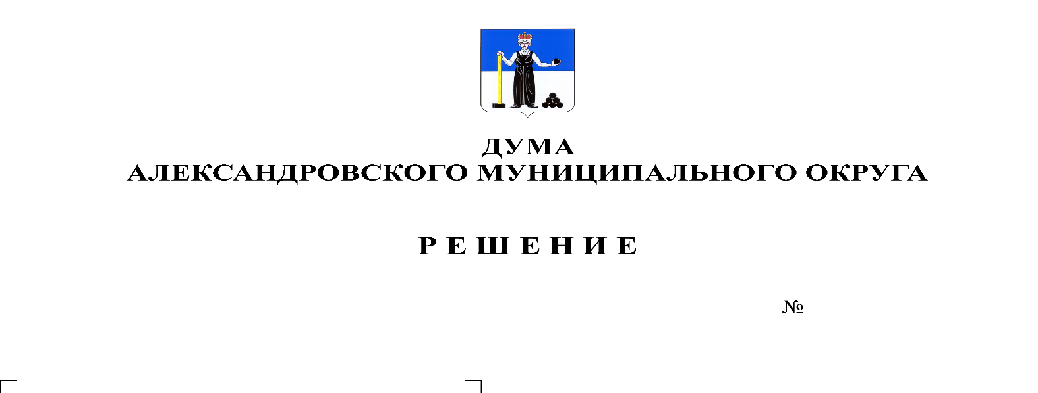
О внесении изменений и дополнений в решение Думы от 28.01.2021 № 145 «О бюджете Александровского муниципального округа на 2021 год и на плановый период 2022 и 2023 годов»
215
30.09.2021
В соответствии со статьей 153 Бюджетного кодекса Российской Федерации, Дума Александровского муниципального округа
решает:
- Внести в решение Думы Александровского муниципального округа от 28.01.2021 № 145 «О бюджете Александровского муниципального округа на 2021 год и на плановый период 2022 и 2023 годов» следующие изменения и дополнения:
  - Статью 1 изложить в следующей редакции:
«1. Утвердить основные характеристики бюджета округа на 2021 год:
1) прогнозируемый общий объем доходов бюджета округа в сумме 856 741 118,07 рублей;
2) общий объем расходов бюджета округа 911 452 909,36 рублей;
3) дефицит бюджета округа на 2021 год в сумме 54 711 791,29 рублей
2. Утвердить основные характеристики бюджета округа на 2022 год и на 2023 год:
1) прогнозируемый общий объем доходов бюджета округа на 2022 год в сумме 966 537 390,87 рублей, на 2023 год в сумме 727 782 932,59 рублей;
2) общий объем расходов бюджета округа на 2022 год в сумме 964515664,27 рублей, в том числе условно утвержденные расходы в сумме 8 900 000,00 рублей, и на 2023 год в сумме 721 249 905,39 рублей, в том числе условно утвержденные расходы в сумме 18 200 000,00 рублей;
3) профицит бюджета округа на 2022 год в сумме 2 021 726,60 рублей, профицит бюджета округа на 2023 год в сумме 6 533 027,20 рублей.»
1.2. Утвердить изменения в доходы бюджета по группам, подгруппам, статьям классификации доходов бюджета на 2021 год согласно приложению 1 к настоящему решению, утвердить изменения в доходы бюджета по группам, подгруппам, статьям классификации доходов бюджета на 2022-2023 годы согласно приложению 2 к настоящему решению.
1.3. Утвердить изменения в распределение бюджетных ассигнований по целевым статьям (муниципальным программам и непрограммным направлениям деятельности), группам видов расходов классификации расходов бюджета на 2021 год согласно приложению 3 к настоящему решению.
1.4. Утвердить изменения в распределение бюджетных ассигнований по целевым статьям (муниципальным программам и непрограммным направлениям деятельности), группам видов расходов классификации расходов бюджета на 2022-2023 гг. согласно приложению 4 к настоящему решению.
1.5. Утвердить изменения в ведомственную структура расходов бюджета на 2021 год согласно приложению 5 к настоящему решению.
1.6. Утвердить изменения в ведомственную структура расходов бюджета на 2022-2023 годы согласно приложению 6 к настоящему решению.
1.7. В статье 9 цифры «690 473 615,07» заменить цифрами «712 807 288,87», цифры «810 167 215,11» заменить цифрами «798 324 290,87».
1.8. Приложение 9 «Межбюджетные трансферты, получаемые бюджетом Александровского муниципального округа из других бюджетов бюджетной системы Российской Федерации в 2021 году» изложить в редакции согласно приложению 7 к настоящему решению.
1.9. Приложение 10 «Межбюджетные трансферты, получаемые бюджетом Александровского муниципального округа из других бюджетов бюджетной системы Российской Федерации в 2022-2023 годах» изложить в редакции согласно приложению 8 к настоящему решению.
1.10. Приложение 14 «Источники финансирования дефицита бюджета на 2021 год» изложить в редакции согласно приложению 9 к настоящему решению.
1.11. Приложение 15 «Источники финансирования дефицита бюджета на 2022-2023 годы» изложить в редакции согласно приложению 10 к настоящему решению.
1.12. Утвердить распределение средств на осуществление бюджетных инвестиций в форме капитальных вложений в объекты муниципальной собственности Александровского муниципального округа на 2021 год согласно приложению 11 к настоящему решению, на 2022-2023 годы согласно приложению 12 к настоящему решению.
1.13. В приложениях 5,7 решения Думы Александровского муниципального округа № 141 от 28.01.2021 наименование целевой статьи «Монтаж детской спортивно-игровой площадки в г. Александровске» изложить в редакции «Приобретение детской спортивно-игровой площадки в г. Александровск Пермский край».
1.14. Статью 6 изложить в следующей редакции:
«Утвердить общий объем бюджетных ассигнований на исполнение публичных нормативных обязательств на 2021 в сумме 5 890 810,80 рублей, на 2022, 2023 годы в сумме 5 829 600,00 рублей ежегодно.»
1.15. Дополнить решение Статьёй 6.1.:
«Статья 6.1. Особенности использования бюджетных ассигнований на оплату труда работников муниципальных учреждений, финансируемых из бюджета Александровского муниципального округа, денежное содержание муниципальных служащих.
1. Увеличить размеры тарифных ставок, окладов (должностных) окладов работников муниципальных учреждений, финансируемых за счет средств бюджета Александровского муниципального округа, с 01.10.2021 на 4,2%.
2. Увеличить (проиндексировать) размеры окладов денежного содержания лиц, замещающих муниципальные должности, муниципальных служащих Александровского муниципального округа, работников, замещающих должности, не являющиеся должностями муниципальной службы Александровского муниципального округа, с 01.10.2021 на 4,2%.».
2. Опубликовать настоящее решение в газете «Боевой путь» и разместить на сайте «www.aleksraion.ru».
3. Настоящее решение вступает в силу со дня его официального опубликования.

Председатель Думы
Александровского муниципального округа Л.Н. Белецкая

Глава муниципального округа
– глава администрации Александровского
муниципального округа О.Э Лаврова

